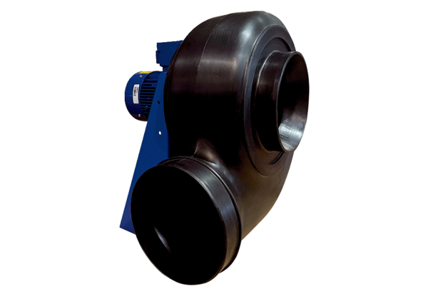Центробежный вентилятор GRK R 40/4 D ExКомплект поставки: 1 штукАссортимент: C
Номер артикула: 0073.0452Изготовитель: MAICO

